铜铝焊丝
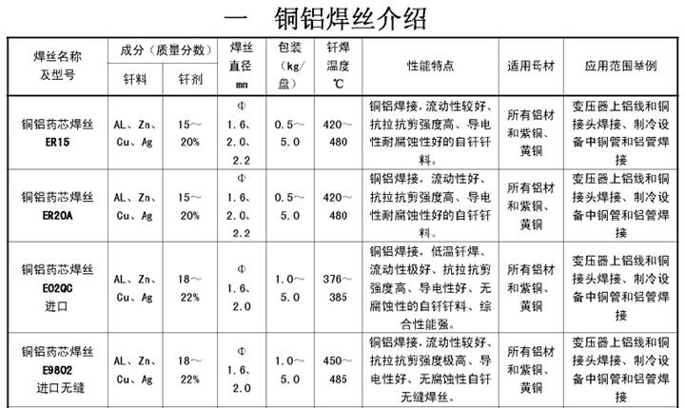

二 使用效果图
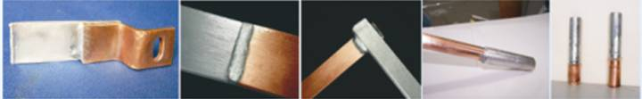
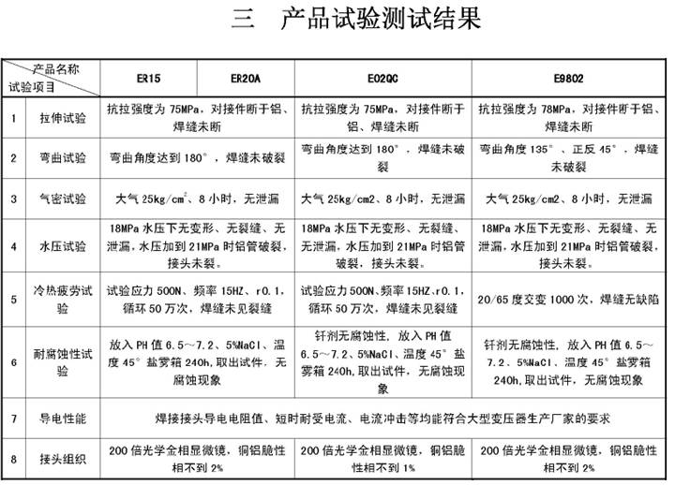
四 焊接方法
一）焊接工艺：钎焊工艺，氧-丙烷（天然气）、氧-乙炔、石油液化汽火焰钎焊。
二）焊接工具：装有石油液化汽的气瓶、钎焊焊枪（见下图）。
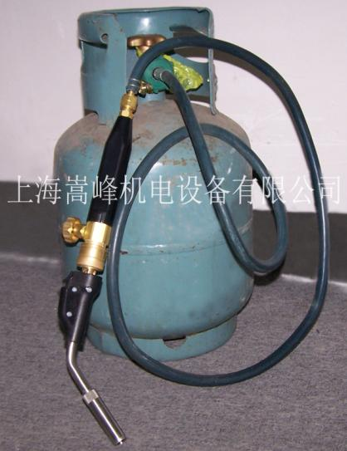
三）焊接前期处理：
1，铜管和铝管焊接：
1）接头设计：接头单边间隙应控制在0.08～0.2mm，焊缝长度一般不大于30mm。
2）表面处理：用碱液或金属清洗液将接头焊接处油污等污物清洗掉，再用刮刀（或粗砂纸、
或铜刷、或钢丝刷）将接头焊接处表面上的绝缘层刮去。
注意：不能抛光，因为钎料是靠毛细作用焊接的，抛光后不利于焊接。
2，铜排和铝排（或铜线和铝线）焊接：
用碱液或金属清洗液将焊接处油污等污物清洗掉，再用铜刷（或钢丝刷、或刮刀、或粗砂纸）将接头焊接处表面上的绝缘层刮去。
注意：不能抛光，因为钎料是靠毛细作用焊接的，抛光后不利于焊接。
四）火焰的控制及加热：
1，选用工具：
优先选用加热均匀的空气助燃焊枪（焊枪带气流控制阀、旋转装置，火焰经焊咀旋转而出，喷出的火焰火力均匀，此焊枪本公司有售），
优先选用还原性火焰（天然气、石油液化汽燃烧的火焰）。
2，加热方法：
火焰要柔和，并能完全包覆焊接区域。应以连接区域为中心，上下及左右移动火焰，使连接区域受热均匀（当不同种金属连接时，应多加热导热性能好的金属。如铜铝焊接时，应多加热铜部件以保证连接的部件温度一致）。
3，填焊丝方法：
在加热的同时。可用药芯焊丝碰触连接区域的工件（靠工件温度熔化焊丝，焊接效果更好），当发现焊丝能够融化时，应立即进给焊丝，并停止加热以免过烧而损伤母材。进给焊丝，直至融化的钎料填满焊缝为止（由于融化的钎料是由毛细作用而渗入焊缝的，所以当目视看见焊缝处充满钎料的时候即可停止进给焊丝以避免不必要的浪费）。
4，冷却方法：
焊接完成后移开焊枪可让其自然冷却。
注意：焊接时避免火焰长时间对准某一点且焊接温度不宜超过630℃，避免将母材烧坏。
安全警示：钎焊工作应穿戴防护服、防护手套和防护眼镜（或防护面罩），谨防液体钎剂飞溅到
皮肤上导致灼伤。
五）焊后处理：
冷却后不需进一步处理，钎剂残余物虽可见但无腐蚀性，不吸潮且附着牢固。如确有需要则建议
采用物理方法清除，如浸泡后采用金属刷去除（如有小毛边则可用细砂纸打磨掉）。
